Филиал муниципального казенного общеобразовательного учреждения
средней общеобразовательной школы с.Шестаково основная общеобразовательная школа п.Сухоборка
Слободского района Кировской области

Публицистический рассказ
«Топонимы окрестностей поселка Сухоборка Слободского района Кировской области»
(к районному конкурсу «Моя малая родина: природа, культура, этнос», номинация «Этно-экологическая журналистика»)

Выполнила: Никитушкина Ксения Сергеевна,
обучающаяся 9 класса, проживающая
по адресу: п. Сухоборка, ул Первомайская ,д7
Руководитель: Владимирова Ираида Леонидовна,
учитель географии, педагог дополнительного образования

п. Сухоборка, 2021

Названия — язык земли,
а земля есть книга, где история
человечества записана
в географической номенклатуре
. Н. И. Надеждин

Я живу в замечательном уголке Вятского края. Изумительно красива природа окрестностей нашей местности. О нашем крае трудно рассказать простыми словами, легче спеть или нарисовать. Это захватывающая панорама огромных лесных массивов, роскошные пестрые ковры трав, неутомимая в своем стремлении красивая река Летка, напоенный лесным ароматом воздух. И этой земной красоте соответствуют такие звучные географические названия, как Казань, Перекоп, Усолье, Камешка, Березник, Осиновка, Конец и другие. У каждого из них своя история, своя судьба.
Для чего нам нужно знать историю родного края? Каждый из нас имеет глубокие корни, которые уходят вглубь веков. Прошли тысячелетия, сменилось бесчисленное множество поколений. Пусть не сохранились имена наших далеких предков, но они были. Пусть канули в лету их деяния, помыслы, их чаяния и надежды, но мы должны знать, как они жили, чем занимались. Мы хотим изучать, почему эти или те места так названы, что означают эти имена. В этом нам помогает топонимика.
Топонимика-это наука, изучающая происхождение географических названий. В переводе с греческого «топос»- место, «онимо»-имя. По названиям можно узнать многое , что уже ушло из памяти людей, восстановить картину былого расселения людей, облик местности. Географические названия имеют самый разнообразный характер и происхождение. В основе многих из них лежат местные диалекты. Одни из них связаны с именами людей или историей, другие –с условиями географического положения объекта, третьи-с какими-либо особенностями природных богатств и т.д.
С большим интересом листаем страницы словаря местных географических названий. Словарь составляли долгое время, сопоставляя и сравнивая разные версии происхождения названий, общаясь со старожилами. Он включает более 30 названий.
В 24 километрах к северу от поселка Сухоборка находится деревня Осиновка. Название населенного пункта произошло, по всей вероятности, от названия дерева, так как вокруг деревни растет много осин. Другая версия говорит о том, что раньше здесь было много ос. Деревню Осиновка главный архитектор Кировской области назвала музеем под открытым небом. Здесь до недавнего времени находились дома, построенные с помощью пил и топора без гвоздей, возраст некоторых из них был более 100 лет.

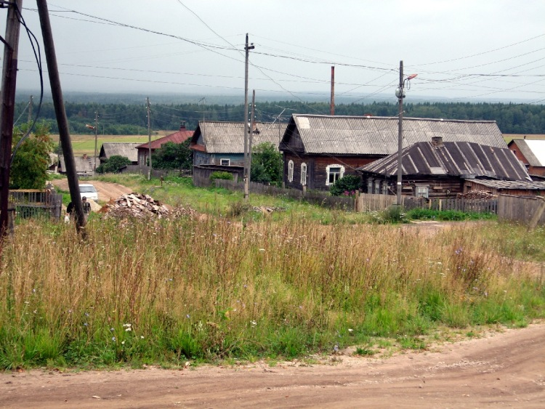

В деревне Осиновка ранее работала уникальная лентошпилечная фабрика. Она была единственным предприятием в России, производившим деревянную шпильку из березы для подбивки подошвы к сапогам и ботинкам. Основателем фабрики был Мыльников И.И. В 1918 году в полукустарных условиях местные жители организовали производство, которое делало нашу местность знаменитой на всю страну. Продукция пользовалась большим спросом. Нами изучен и описан весь процесс изготовления деревянной шпильки. Ребята нашей школы спустя 60 лет после закрытия производства нашли в одном из заброшенных домов прекрасно сохранившуюся деревянную шпильку. Сегодня это один из интересных экспонатов школьного краеведческого музея. Уже много лет , как не существует предприятие, но мы гордимся людьми, которые приносили славу нашему краю, были предприимчивыми, думали о будущем.
Долгие годы в деревне Осиновка проживали старообрядцы, придерживающиеся старой христианской веры. Люди, не принявшие церковных реформ , проводимых патриархом Никоном, уединились в этом населенном пункте, занимались натуральным хозяйством. Жители деревни строили дома, работали с утра до позднего вечера, кормили Россию, растили детей, радовались и горевали, отмечали различные религиозные и советские праздники. Любопытно познакомиться с разными обрядами у этих людей, особенно со свадебным обрядом, обрядом похорон и другими. В этом нам очень помогает тесное сотрудничество с Институтом русской литературы (Пушкинский дом) Академии наук Российской Федерацииг. Санкт- Петербурга. Научные сотрудники делятся с обучающимися различными методами сбора краеведческого материала, организации работы на научной основе. Сегодня в деревне Осиновка нет ни одного жителя. Только память возвращает нас в то время, когда здесь был слышен смех детских голосов, пахло душистым хлебом, парным молоком , раздавались звуки гармони. Исчезли с карты Кировской области такие деревни нашей местности, как Березник, Камешка, Веселово, Кузьминск, Усолье, Конец и многие другие. А ведь русская деревня веками кормила нашу державу. Она всегда была скромной , гостеприимной, радушной. В слове «деревня» шум трактора, звонкие деревенские частушки, девичий смех, звук гармони. Трагедия исчезновения деревень шагнула из 20 века в век 21. Трудно представить, что будет с небольшими населенными пунктами нашей местности в дальнейшем.
Сохранились топонимы из наименований церквей или связанные с ними каким-то образом. Так произошло название села Казань. На высоком берегу Летки, в восьми километрах к северу от п. Сухоборка, находится небольшая деревушка Казань-тезка столицы Татарстана. До 1902г. деревня а крутом красивом берегу называлось Толстики. В 1898г. сюда приехал московский священник Василий и организовал здесь строительство церкви, длившееся 4 года. Церковь была открыта в 1902г. Главная икона, установленная здесь называлась иконой Казанской божьей матери. По названию её эту деревню и стали называть Казань. До недавнего времени здесь находился один из самых северных в области метео- и водомерных постов.
Село Казань также постигла учесть оказаться в списке неперспективных населенных пунктов нашего края.
У поэта Флора Васильева я прочитала замечательные строки о деревнях:
Они лежат, как малые планеты,
Как звездочки, что светят веселя.
И столько их раскидано по свету!
И вспомни, ими держится земля!
Так почему же гаснут эти звездочки? Почему все меньше и меньше у нас планет- кормилиц? Что происходит с тобой, русская деревня? Почему ты погружаешься во мрак? Почему когда-то ухоженные, уютные и чистые деревенские домики зияют пустыми глазницами окон, зловеще скрипят двери заброшенных русских избушек? Сегодня в селе Казань проживает всего 5 постоянных жителей.
.
.

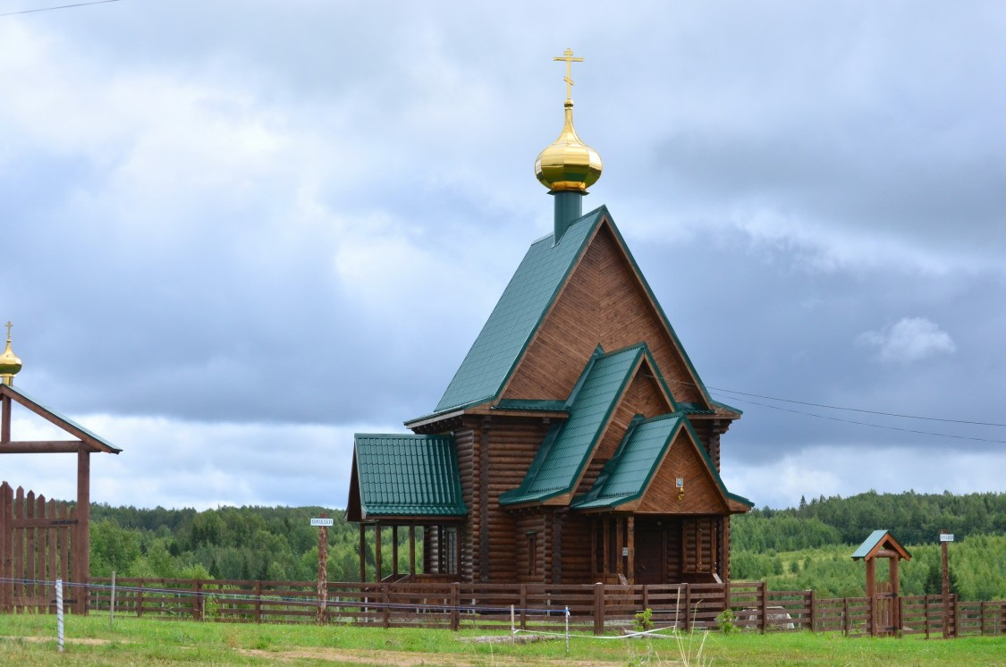

Церковь в с Казань
Находим в словаре среди местных названий те, которые связаны с православной верой людей.
Монахов лог-это заросшая лесом балка , которая находится на расстоянии 3 километров. от п.Сухоборка по дороге в с.Казань. Среди густого леса налево от дороги когда –то была построена небольшая часовня, в которой жили монахи . На службу они ходили в с.Казань. Одного из них звали Никадим. В честь монахов лог и был назван монаховым. Долгое время была заметна могила похороненного здесь Никадима, за которой ухаживали местные жители. В настоящее время ни могила, ни часовня не сохранились.
В словаре местных топонимов есть чему удивиться! Окутано пеленой тайны происхождение некоторых названий .Одну из легенд мне бы хотелось рассказать . Когда-то в наших краях проезжал богатый купец. У него было много золота. Местные жители хотели его ограбить. Чтобы богатства не попали в чужие руки, он утопил их на дне самого глубокого омута на реке Летке. С тех пор это место русла реки называют Сундуковой ямой. Неоднократно смельчаки ныряли в этот омут, но найти затопленные сокровища так и не удалось.
Невозможно не обратить внимание на такое местное название, как Чертово городище .Оказывается, это название урочища, расположенного на расстоянии 30 километров к северо-востоку от поселка Сухоборка. В прошлом на этой территории было много глубоких оврагов, местность труднопроходимая. Когда жители окрестных деревень уходили сюда на охоту, некоторые из них домой не возвращались. Думали, что здесь живет нечистая сила Отсюда и возникло название. Сегодня это одно из самых богатых мест по запасам груздей . Схема маршрута, как сюда добраться, есть даже в интернете.
Находим в словаре такие названия, как Яшина делянка, БАМ,Стимонов завод и другие. Хочется читать и узнавать о каждом из них как можно больше. На восточной окраине поселка находится делянка, очищенная от леса еще в 60-е годы прошлого века. Здесь заготавливал дрова для магазинов отдела рабочего снабжения Озерницкого леспромхоза житель с. Холуново Яков Плотников. Это был очень трудолюбивый , ответственный человек. Им была очищена от леса значительная территория В Честь Якова Плотникова делянку стали называть Яшиной В прошлом здесь местные жители выпасали домашний скот, выращивали картофель.
Мой любимый уголок природы . это и есть та самая поляна, со всех сторон окруженная деревьями. Осенью поляна покрыта желтыми листьями. Идешь по узенькой тропке, а под ноги, медленно кружась в воздухе, падает золото. Зимой здесь тоже красиво. Все вокруг белым-бело. Под снегом дремлет увянувшая трава. Лапы елей опустились под тяжестью хлопьев. Тонкие березки зябко вздрагивают под порывами ветра .Наступает весенняя пора. Оседает рыхлый снег под лучами солнца. С каждым днем становится все теплее.

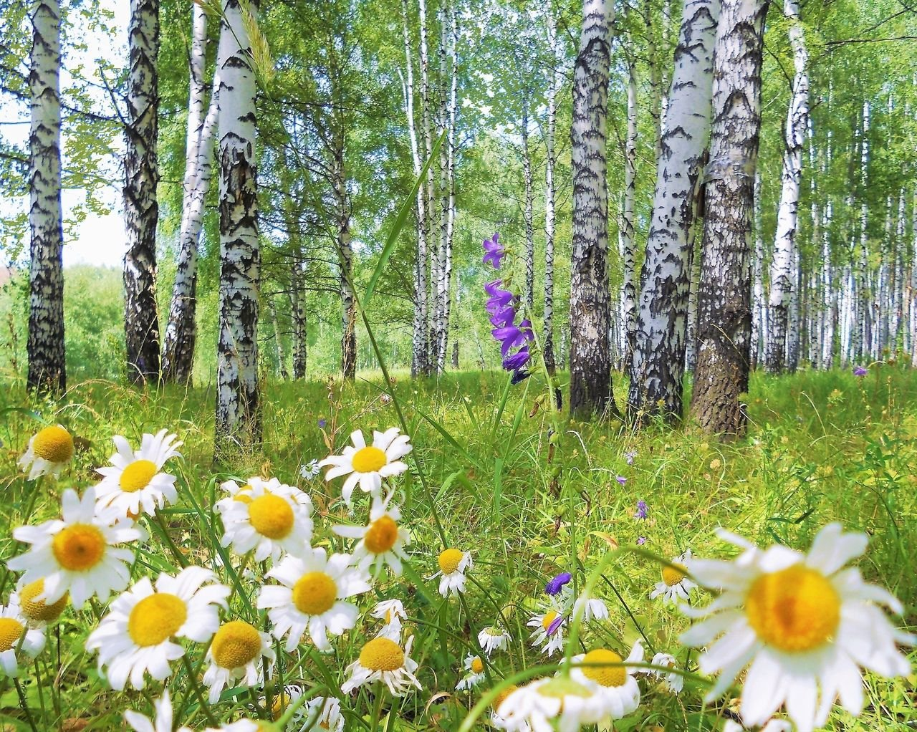

Вот уже звонко журчат ручейки, сбегают в канавки, переливаясь на солнце. Пахнет сыростью и прелым листом. С приходом лета поляна превращается в праздничный ковер. Здесь распускаются белые ромашки, голубые незабудки и много других цветов. А сколько ярких, разноцветных бабочек прилетает в это маленький рай. Басовито гудят толстые шмели, в густой траве стрекочут кузнечики. Воздух напоен необыкновенным ароматом земляники. Это ли не чудо!
Яшина делянка- одно из самых грибных мест в окрестностях поселка. Под маленькими елями, среди прошлогодней хвои проглядывают склизкие шляпки маслят. Некоторые прячутся под сухими листьями лесной земляники, другие, гордо раздвигая мох на кочках, тянутся вверх. Грибы располагаются целыми «семейками». Только срезал один – а вот рядом еще пять. И еще три. И еще… Приземистые подберезовики встречаются реже, но приносят радости не меньше, чем маслята. А вот и душистые рыжики. Даже грузди здесь есть!

Для каждого уголка России местные географические названия очень своеобразны и передают из поколения в поколение исторический опыт, знания народа. Очень важно, что они являются тем материалом , благодаря которому мы познаём прошлое своей семьи, деревни, края, страны. Нам очень созвучны слова, сказанные В.Г.Белинским: «Любить свою Родину - значит знать её».

Где бы яни была, в какой бы уголок страны не забросила меня судьба – всегда буду помнить то место, где я родилась и выросла, где прошло мое детство. Ведь именно это место является связующей нитью между прошлым и будущим.Благодарю свою малую родину за честь называться ее дочерью, готова сделать все, чтобы она была краше и счастливее.

Отчий край, будто родинка впалая,
Разукрашена ими Земля...
С высоты ты лишь точечка малая,
А для сердца ты суть Бытия!

